Отчет по Точке Роста.
Занятие элективного курса 5 класс
Тема: «Клеточное строение листа изучаемого растения»
Цель: дать представление учащимся о клеточном строении листа.
Оборудование и раздаточный материал:
Компьютер с презентацией; таблицы: « Клеточное строение листа», «Внутреннее строение листа»;; инструкции выполнения практической работы «Клеточное строение листа»; микроскопы Точка Роста, свежие листы растения традесканции, кусочки листа алое, препаровальные иглы, скальпели, пинцеты, предметные и покровные стекла, пипетки, водный раствор йода, тряпочки (на каждый стол).
Методика: практическая работа «Клеточное строение листа», работа в группах, биологический рисунок.
1.кластер «ЛИСТ»

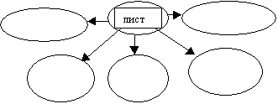

Практическая работа.
Рассказ учителя: Покровная ткань кожицы листа выполняет защитную функцию. Клетки кожицы плотно прилегают друг к другу, прозрачные.
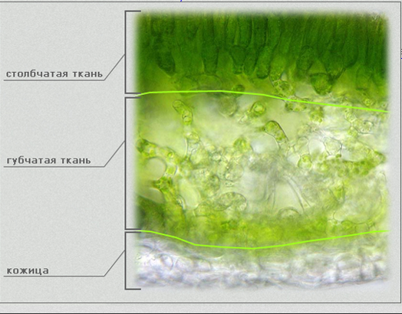
У многих растений есть приспособления, защищающие лист от солнечных ожогов и других повреждений. Воскообразное жироподобное вещество кутин образует пленку под кожицей листа - кутикулу, слабопроницаемую для газов и паров воды. У молодых листьев кутикула тоньше, у старых - толще. Кутикула защищает растение от избыточной транспирации (испарения).
У растений засушливых мест кутикула более толстая. Засухоустойчивые растения могут иметь опушённость, которая уменьшает нагревание листа, а значит и количество испаряемой воды.
Под кожицей внутри листа имеется большое количество зелёных клеток, содержащих хлорофилл, - это мякоть листа.
В ней находятся жилки, образованные пучками клеток проводящей ткани, в окружении клеток механической ткани, предохраняющей жилки и лист от разрыва и придающей им эластичность и прочность.
В мякоти листа различают два типа зелёных клеток, которые образуют два типа тканей: столбчатую ткань, которая представляет собой вытянутые плотно прилегающие друг к другу клетки, и губчатую – округлые клетки не плотно прилегающие друг к другу.
На нижней поверхности листа среди прозрачных бесцветных клеток кожицы встречаются расположенные парами замыкающие клетки. Между ними находится устьичная щель. Эти клетки с устьичной щелью называются устьицем. За счёт открытия и закрытия устьиц проходят газы, и испаряется вода.
Практическая работа Увидим своими глазами.
Учащиеся: готовят и рассматривают микропрепараты кожицы традесканции и мякоти алоэ под микроскопом, сравнивают с разными листьями растений, составляют биологический рисунок «клеточное строение листа».
Составить синквейн по понятию «Лист».
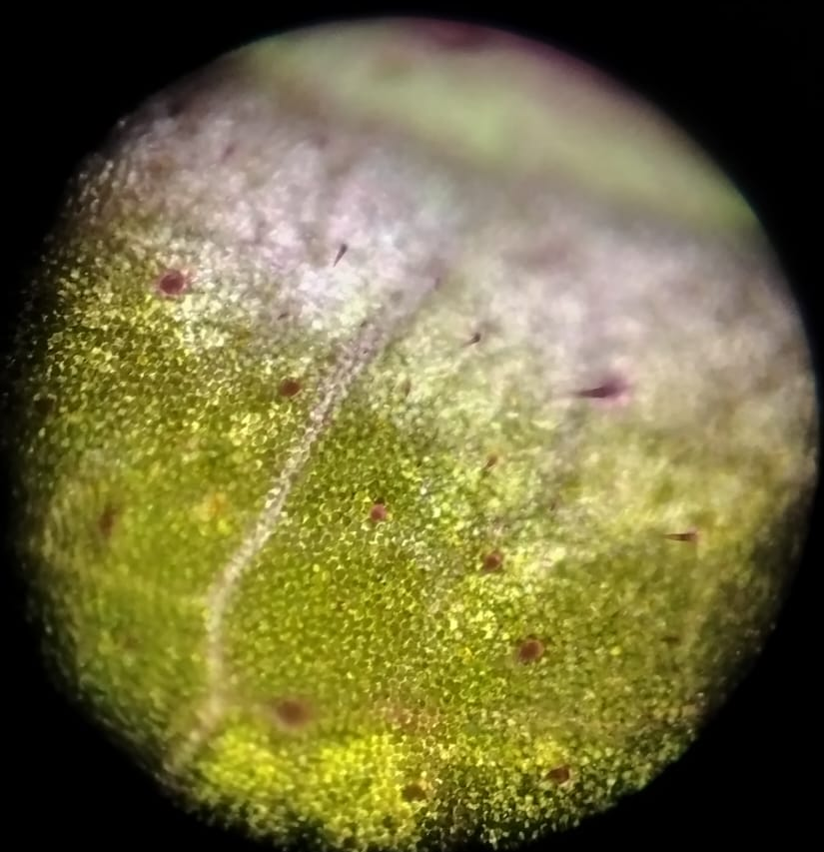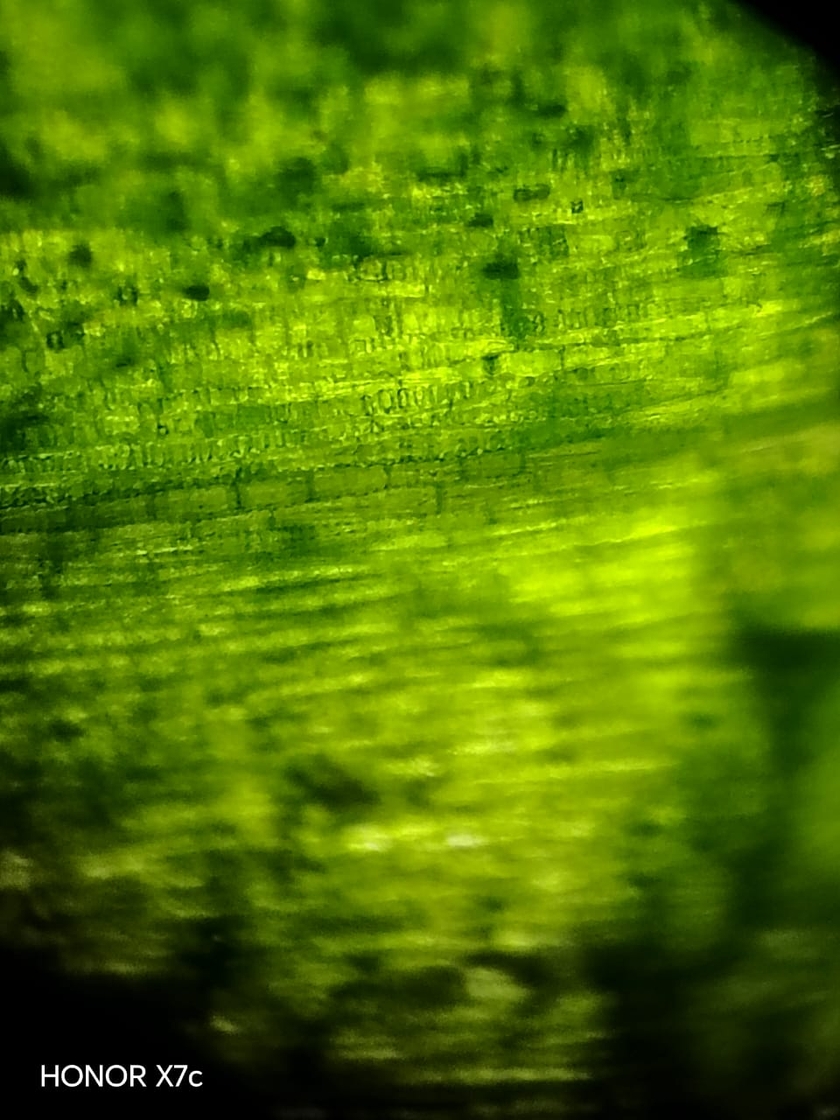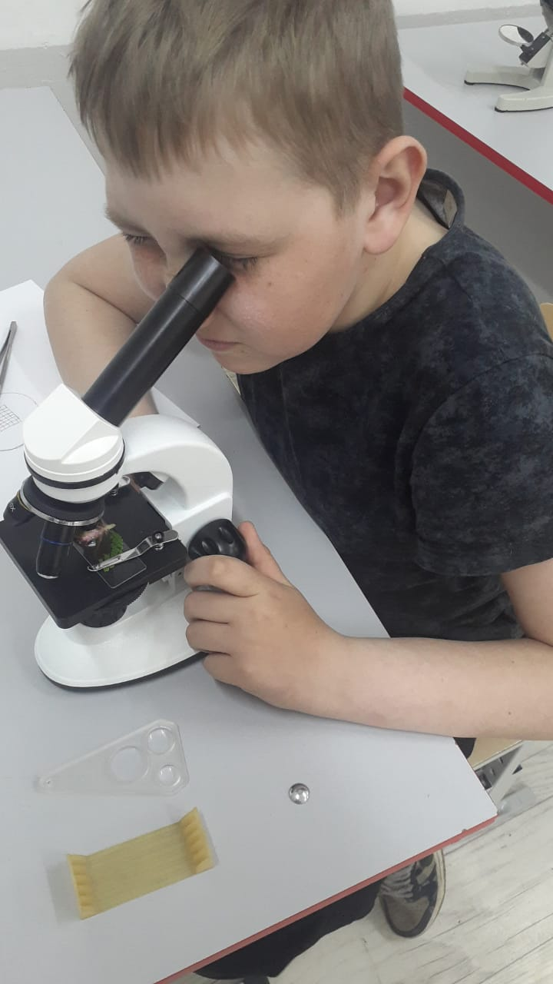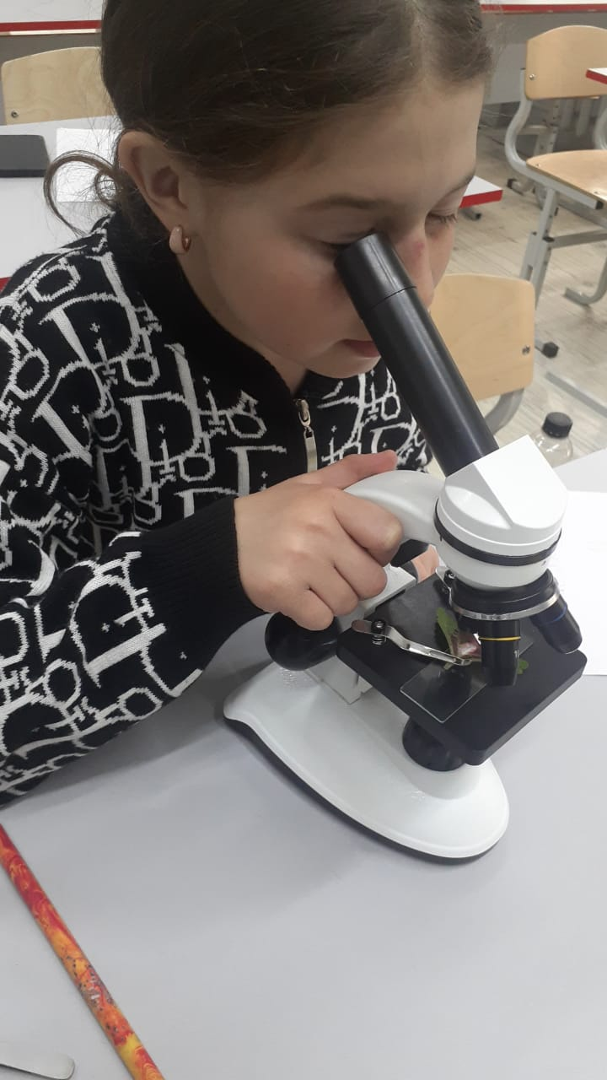
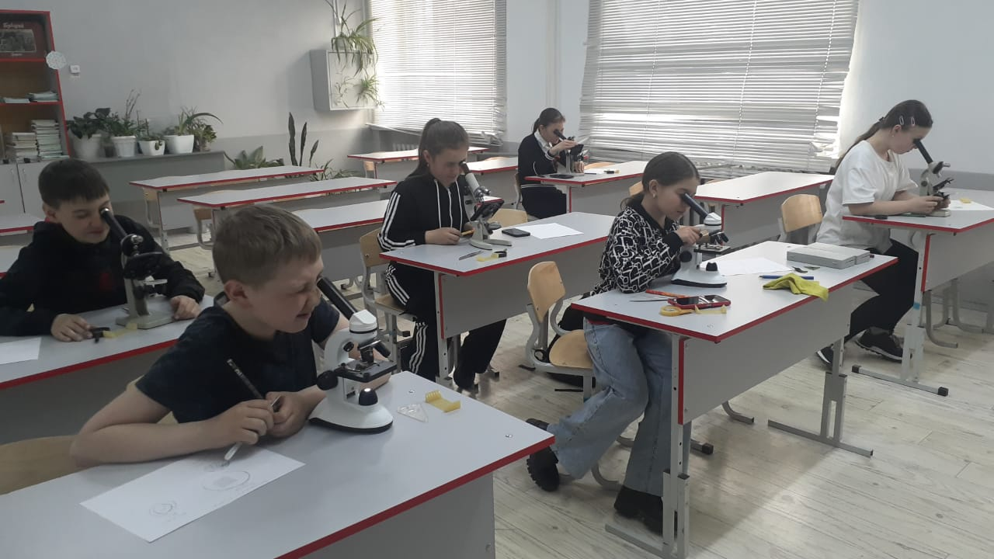

Урок биологии в 10 классе(профильная группа)
Тема: «Наблюдение нормальных и мутантных форм дрозофил, их сравнение» с использованием оборудования «Точка роста»
Дата проведения: 7.05.2025г
Цель: сравнить нормальные и мутантные формы дрозофил, выяснить причины мутаций и их роль. Научиться распознавать признаки мутационной изменчивости.
Оборудование и материалы: Микроскоп, готовые микропрепараты нормальной и мутантной форм мушки дрозофилы
В ходе работы учащиеся 10 класса:
1. Рассмотрели предложенные экземпляры мух. Обратили внимание на фенотипические признаки.
2. Определили, какие из них являются нормальными, а какие мутантные. (Для нормальной формы характерно серое тело, красные глаза, нормальные крылья)
3. Рассмотрели мутантных дрозофил.
4. Увиденное зарисовали.
Главная цель – в процессе разных видов деятельности изучить изменчивость.
Все задачи решались в комплексе на всех этапах урока.
Для систематизации учебного материала учащиеся провели лабораторную работу.
При работе на уроке использовались следующие методы обучения: словесный (виды изменчивости);наглядный (демонстрация слайдов, схем,);проблемно-поисковый(групповые задания). Сочетание данных методов на уроке показало высокую эффективность. Оптимальная работоспособность учащихся на уроке достигалась путём чередования видов учебной деятельности на различных этапах урока, проведением зарядки для глаз и спокойной доброжелательной обстановкой. Всё это обеспечило предупреждение перегрузки учащихся. Завершающим этапом стала оценка, подведение итогов и комментирование деятельности учащихся. Цель урока выполнена, задачи реализованы.
Учитель биологии Буравель Т.В.

